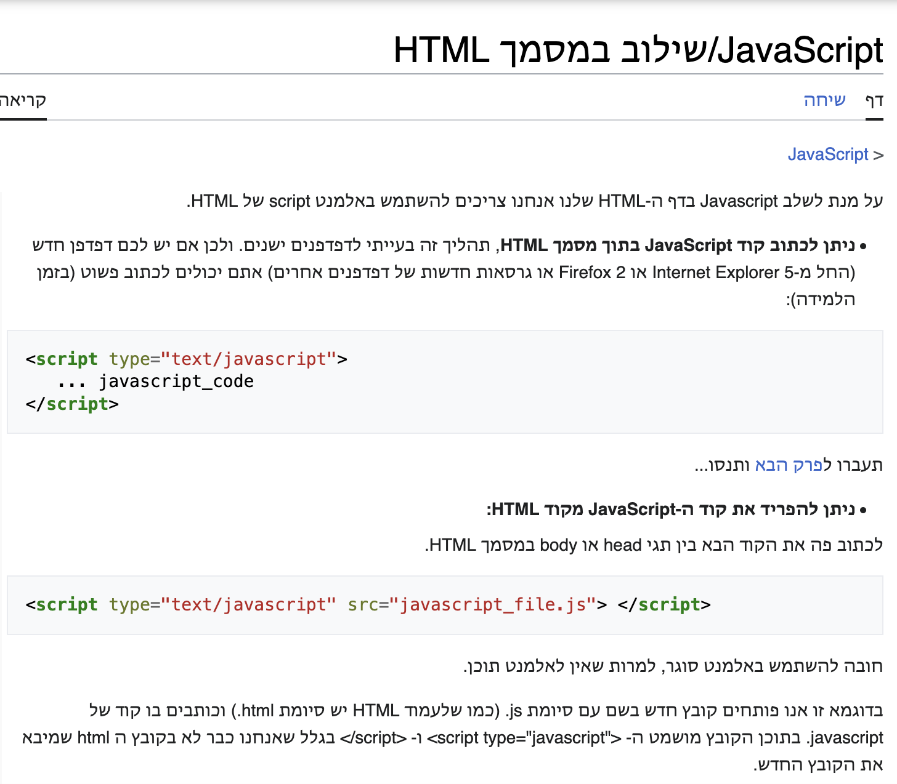
JS:
חיבור html ל- js:

גישה לאלמנטים מ-js על html:
לפי id:
document.getElementById('add')
לפי class:
document.getElementByClassName('add')

שינוי לפי לחיצה על העכבר:

document.getElementByClassName('add')onclick.

כל פעם שעושים שינוי צריך לקרוא ל- updateDisplay()
עדכון התצוגה לדוגמה:
Function updateDisplay() {
document.getElementById('number').innerText = samsungs;
}

innerText = מעדכן את הטקסט בhtml לפי מה שנמצא בjs

דוגמה להוספת מספר לחנות:
// הגדלת מספר סמסונג
document.getElementById('add').onclick = function() {
samsungs++;
updateDisplay();
}

דוגמה להורדת מספר מהחנות:
// הקטנת מספר סמסונג
document.getElementById('remove').onclick = function() {
if (samsungs > 0) {
samsungs--;
updateDisplay();
}
}
מורידים מספר רק אם הכמות גדולה מ-0!
כדי שלא נגיע לכמות קטנה מ-0!

